УДК: 373.5
Коблова Наталья Геннадьевна
педагог – психолог Муниципального бюджетного общеобразовательного учреждения средней школы №7 г. Павлово Нижегородской области
koblova1977@yandex.ru, телефон 9200331571

«Психолого – педагогическое сопровождение в системе наставничества»

Наставничество в профориетации обучающихся на уровне школы.

Аннотация.
«Правильный выбор профессии позволяет
реализовать свой творческий потенциал,
избежать разочарования, оградить себя
и свою семью от нищеты и неуверенности
в завтрашнем дне»
Виктор Гюго

Перед тем, как начать выбирать интересную профессию необходимо прислушаться к себе и определить наиболее важные критерии будущей профессии. ... Чтобы сделать правильный профессиональный выбор необходимо знать наиболее популярный на сегодняшний день мир профессий, какие требования предъявляет профессия к человеку, изучить самого себя, свои личностные особенности. Чем раньше начинается целенаправленная работа по развитию готовности к осознанному выбору профессии, тем она эффективнее. Работа именно в этом направлении даст возможность обучающимся, желающим приобрести дополнительные навыки, знания о себе и о мире профессионального труда, сознательно и самостоятельно сделать свой профессиональный выбор.
Наставничество – отношения, в которых опытный или более сведущий человек помогает менее опытному, или менее сведущему усвоить определенные компетенции.
Наставники помогают раскрывать потенциал обучающихся, ставить масштабные цели и достигать их. Таким образом, наставник помогает лучше разобраться подростку в том, кто он такой. И также, наставник на своем примере показывает особенности определенной профессиональной деятельности.
В данной статье мы расскажем, насколько важна роль наставника в правильно организованном процессе профориентационной работы.
Одна из главных проблем молодых специалистов — это разрыв между полученной специальностью и представлениями об этой специальности. Окончив ВУЗ, человек выясняет, что работа, которой ему предстоит заниматься, сильно отличается от его фантазий и мечтаний. Поэтому, для детей появление наставничества поможет делать правильные шаги, настроит брать ответственность за свою жизнь, разовьет мотивацию и инициативу. Наставник помогает подростку планировать свой профессиональный путь, ставить разумные цели, распределять приоритеты.
На базе МБОУ СШ № 7 г. Павлово, педагогом – психологом, (который выступает в роли наставника), ведется активная работа по профориентации обучающихся, в рамках плана Дополнительной общеобразовательной общеразвивающей программы социально-педагогической направленности «В мире профессий». Здесь чаще всего используются четыре основных подхода:
- Диагностический – помогает выявить склонности и интересы;
- Информационный – помогает понимать, что происходит на рынке труда;
- Личностно-развивающий – помогает научиться делать осознанный выбор, подчеркивает важность активной жизненной позиции;
- Погружение – это те мероприятия, которые позволяют почувствовать деятельность изнутри (экскурсии, стажировки, профпробы и др.).
Актуальность программы обусловлена вопросом кем стать? Этот вопрос задавал, задает и будет задавать буквально каждый ученик школы без исключения. Программа «В мире профессий» помогает обучающимся определить наличие и направленность своих профессиональных интересов и склонностей, личностных и деловых качеств, необходимых для овладения определенной сферой профессионального труда; информирует его о содержании и условиях труда в рамках интересующей профессии; знакомит с правилами принятия решения и планирования своего профессионального пути.
Цель: – формированию у школьников профессионального самоопределения в условиях свободы выбора сферы деятельности, в соответствии со своими возможностями, способностями и с учетом требований рыночной экономики.
Основные задачи:
Предметные – формированию способности у учащихся соотносить свои индивидуально-психологические особенности и возможности с требованиями профессии.
Метапредметные – предоставление информации о мире профессий как основы профессиональной ориентации.
Личностные -– способствование личностному развитию учеников для определения своих склонностей, индивидуальных особенностей, предрасположенности к тем или иным видам деятельности.
Хоть программа и ориентирована на обучающихся 13 – 14 лет, но мы так же охватываем и желающих 10 – 11 классов.
В целях диагностического подхода в ноябре 2021 года было проведено исследование профессиональных интересов и склонностей обучающихся по методике «Дифференциально – диагностического опросника: Я предпочту», Е.А. Климова.
В исследовании приняло участие 90 человек из МБОУ СШ № 7 г. Павлово
9 кл. - 47 чел.
10 кл. - 24 чел.
11 кл. - 19 чел.
Результаты мониторинга
9 классы
Количество  обучающихся | Человек - природа | Человек - техника | Человек - человек | Человек – знаковая  система | Человек – художественный образ
47 | 2 чел.  4 % | 12 чел.  26 % | 17 чел.  36 % | 3 чел.  6 % | 13 чел.  28 %

10 классы
Количество  обучающихся | Человек - природа | Человек - техника | Человек - человек | Человек – знаковая  система | Человек – художественный образ
24 | 0 чел.  0 % | 7 чел.  29 % | 14 чел.  58 % | 0 чел.  0 % | 3 чел.  13 %

11 классы
Количество  обучающихся | Человек – природа | Человек – техника | Человек – человек | Человек – знаковая  система | Человек – художественный образ
19 | 0 чел.  0 % | 2 чел.  10 % | 14 чел.  75 % | 1чел.  5 % | 2 чел.  10 %

По результатам диагностики обучающиеся увидели свои определенные склонности и интересы.
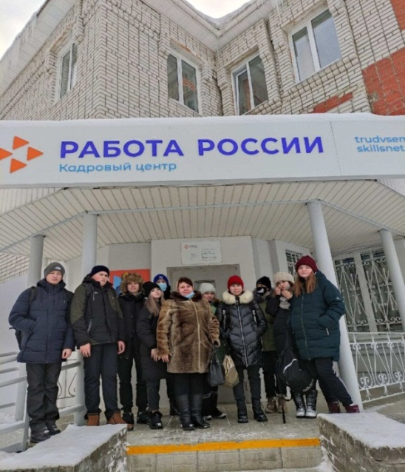
В рамках информационного подхода для обучающихся была организована экскурсия в «Центр Занятости Населения г. Павлово».
В ходе экскурсии обучающиеся были ознакомлены с наиболее распространенными видами профессии, более востребованными на рынке труда. Подробно разобрали возможности (ХОЧУ, МОГУ, НАДО) и виды интересуемых профессий.

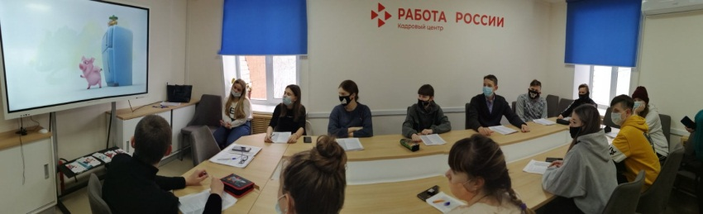
Были проведены ряд методик по профориентационной направленности, где подростки подробно изучили профиль интересов и определили свой тип возможных профессий и направлений обучения, которые подходят им по темпераменту и увлечениям.
Так-же в целях информационного подхода, обучающимся организованы участия в различных онлайн выставках, конференциях. На базе школы с подростками проводятся разъяснительные беседы, дискуссии о возможных программах обучения, специальностях, студенческой жизни, и возможностях поступления в учебные заведения, работе подготовительных курсов и т.п.
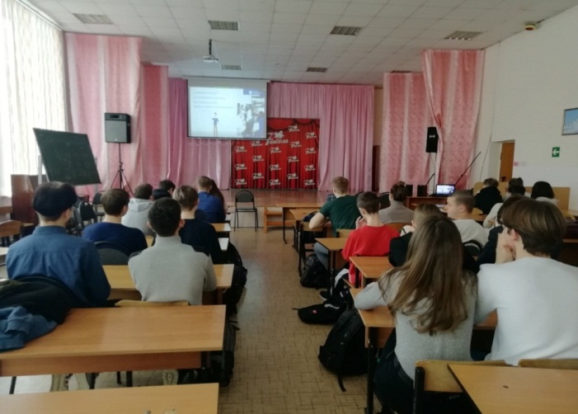
В стенах школы нам так же особенно интересно реализовать практику личностного развития ребенка и практику погружения.
Для развития личности обучающихся мы проводим различные тренинги, игры, групповые занятия, а так – же интерактивные беседы с использованием раздаточного материала (приложение 1). С опорой на вопросы в раздаточном материале подростки размышляют о том, что для них важно. Также ученики выполняют задания в паре. Так удается лучше понять себя и получить от собеседника обратную связь. В конце занятия обучающиеся получают задание на дом, чтобы глубже познать свою личность.
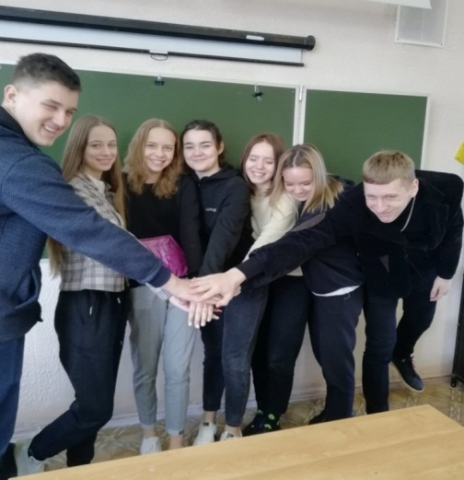
Особое внимание мы уделяем подходу «Погружение».
В рамках направления «погружение» разрабатываются мероприятия с приглашением родителей учеников нашей школы. Планируется привлечение родителей и всех желающих, которые обладают интересным профессиональным опытом, тех, кто имеет ценные знания и реализации принять участие в системе наставничества. Наставники и обучающиеся встречаются на открытых занятиях с определенной регулярностью.

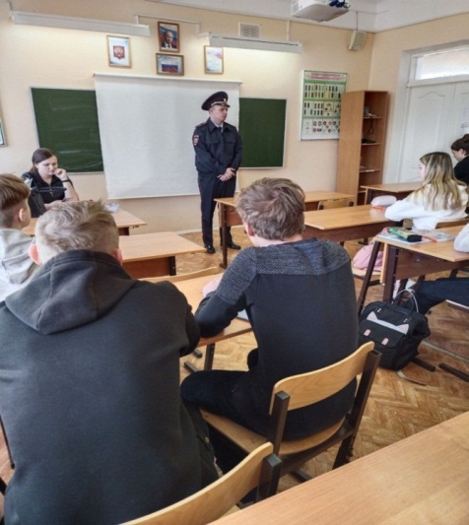
Подростку важно иметь пример личности, на который бы он мог опираться и который бы вдохновлял его. Система наставничества в этом контексте имеет большую ценность, помогая ребенку перенимать реальный опыт в той или иной профессиональной сфере.
МБОУ СШ № 7 г. Павлово ведет тесное сотрудничество с профессиональными техническими учреждениями нашего города.
С целью ознакомления обучающихся с распространенными видами получаемых профессий в 2021-2022г.г. были организованы следующие экскурсии:
- В ноябре 2021 года обучающиеся посетили музей ножа, который обладает уникальной коллекцией, рассказывающей об истории ножевого промысла Павловского металлообрабатывающего района с середины 19 века до наших дней. Обучающиеся приняли участие в мастер – классе по изготовлению сувенирных изделий с элементами техники филиграни.
- Для обучающихся старших классов 07.12.2021г. была организована экскурсия в ГБПОУ ПТ НХП РФ г. Павлово. Обучающиеся МБОУ СШ №7, смогли подробно ознакомиться с различными видами профессий предоставляемых техникумом: Слесарная ручная обработка металла, художественные ковка, чеканка и литье, восковки, гравирование травлением и гравирование резцом, рельефное гравирование, филигрань и горячие художественные эмали, ювелирное дело, изготовление художественных металлоизделий с использованием оборудования с числовым программным управлением 3D гравирования и с применением лазерного оборудования и др. Посетили кабинет рисунка, где ознакомились с техникой рисунка, живописи, композиции и лепки. Попробовали свои силы в роли кузнечного мастерства. Ребята посетили музей истории профессионального образования, где были представлены дипломные работы выпускников ГБПОУ ПТ НХП РФ г. Павлово. Завершающей частью экскурсии стало проведение мастер – класса. Ребята выполнили из проволоки украшение: «игрушку на ёлку».
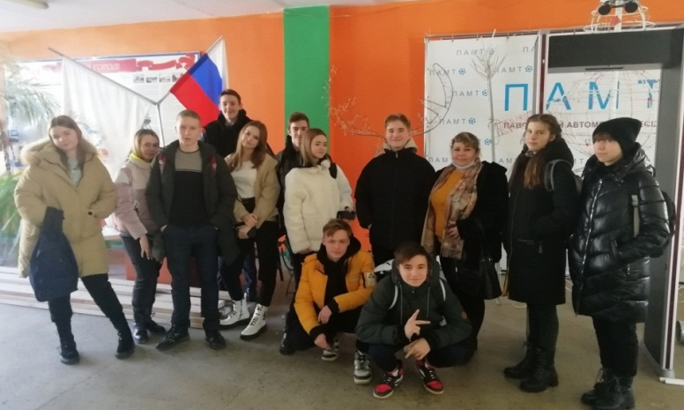
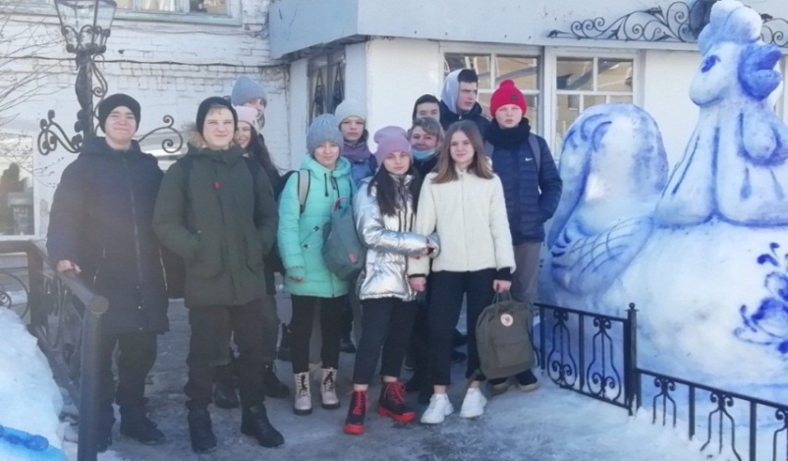
- Для обучающихся 8 А класса 25.02.2022г. была организована экскурсия в ГБПОУ ПТ НХП РФ. Обучающиеся были ознакомлены с получаемыми профессиями данного техникума и работами студентов, выполненные в виде снежных композиций различных мультяшных фигур, раскрашенных в стилях традиционных народных росписей.
- Обучающиеся 9 «А» класса 03.03.2022 г. посетили ГБПОУ ПАМТ им.И.И.Лепсе, с целью дальнейшего самоопределения. Ознакомились с наиболее востребованными профессиями на рынке труда, как: Оператор станков с ПУ; Сварщик; Слесарь по ремонту строительных машин; Электромонтер.
Участие в проектном модуле педагога-навигатора всероссийского проекта «Билет в будущее» (сентябрь-май) Всероссийский проект ранней профессиональной профориентации школьников «Билет в будущее» 8 – 9 классы в количестве 86 человек. В рамках данного проекта были проведены следующие мероприятия:
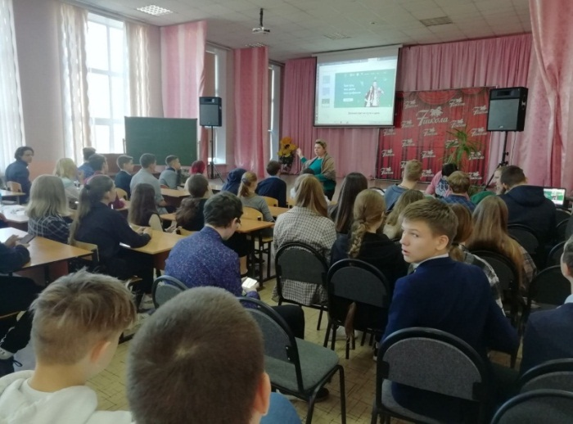
- Проведены уроки с обучающимися по профнаправленности, (фотоотчеты отправлены).
- Обучающиеся под руководством педагога-навигатора (психолога) прошли профориентационное тестирование на цифровой платформе по трем уровням, и различные офлайн-мероприятия (получены подтверждающие сертификаты).
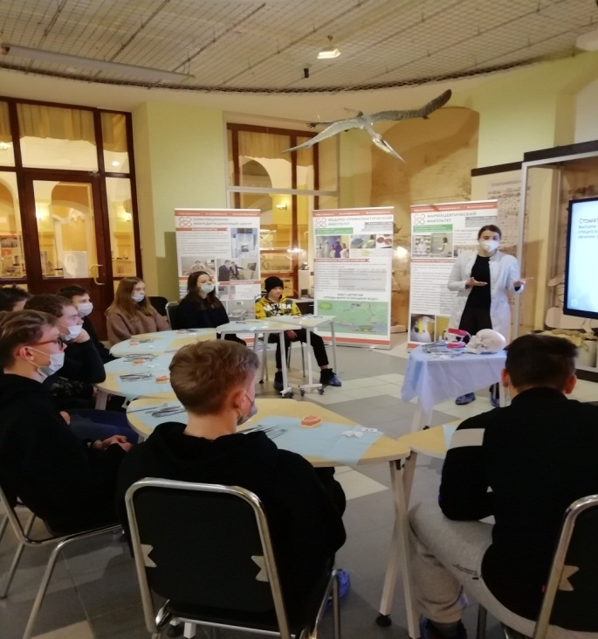
- Три раза была организована обучающимся поездка в Н.Новгород на мультимедийную выставку-практикум по 8 профессиональным средам: здоровая среда, комфортная среда, безопасная среда, умная среда, креативная среда, социальная среда, деловая среда, индустриальная среда. Профессиональные экспресс – пробы по трём направлениям:
- социально – деловое, профессия – предприниматель;
- технологическое, профессия – оператор промышленных роботов;
- естественнонаучное, профессия – провизор, стоматолог.
Анализируя всю проведенную за 2021-2022 учебный год профориентационную работу можно сказать о том, что вся деятельность велась по всем четырем направлениям. По факту была проделана содержательная, интересная и полезная работа для всех её участников, поставленные цели и задачи были достигнуты. Эффективность профориентационной работы школы определяется по тому, что все обучающиеся выбрали те профессии, на которые были ориентированы в ходе проделанной работы.
Актуальная статистика говорит о том, что в 2022 году из 47 обучающихся 9 классов, поступили в СПО 27 (58 %) человек и 20 (42%) человек пошли в 10 класс с целью дальнейшего поступления в ВУЗ. Из 20 обучающихся 10 классов, поступили в СПО 5 (25%) человек и 15 (75%) поступили в ВУЗ. Процент школьников, добившихся реализации своих планов, служит одним из показателей эффективности профориентационной работы.
Несомненно, такого рода работа интересна и полезна для обучающихся, они получили новые знания и отработали различные виды профессиональной компетенции, которые им помогли сделать осознанный выбор будущей профессии.
Очень важно, когда при выборе профессионального пути кто – то рассмотрит (склонности, интересы, способности), объяснит (хочу – могу – надо) и направит. Наставником может быть каждый из нас. Важно отдавать, делиться своим опытом, откликаться, быть полезными.

Приложение 1. (Раздаточный материал)
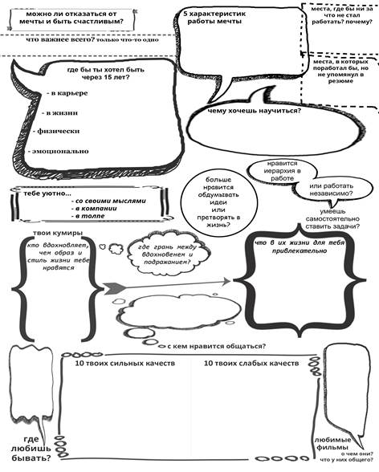

«СПИСОК ИСПОЛЬЗОВАННЫХ ИСТОЧНИКОВ»
1. https://www.superjob.ru/pro/5271/
2. Бухер, Стефан, Квест для творческого человека; пер. с англ. Юлии Змеевой.- М.:Манн, Иванов и Фербер, 2018.- 144 с.
3. Саленбахер, Юрген, Создайтеличный бренд: как находить возможноти, развиваться и выделяться; пер. с англ. Анастасии Семиной. - М.:Манн , Иванов и Фербер, 2018.- 240 с.
4. Лукашенко М., Тайм – менеджмент для детей. 5-е изд.- М.: Альпина Паблишер, 2017. - 297с.
5. Вордеман, Кэрол, Как научить ребенка учиться; пер.с англ. Л.Головиной; - М.: Альпина Паблишер, 2018. - 256с.

